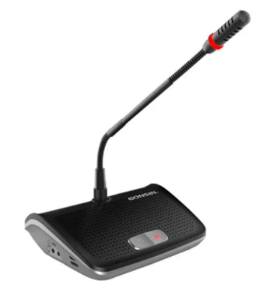

Бренд: GONSIN
Модель: TL-VX3300 510 mm

GONSIN Микрофонный пульт председателя TL-VX3300 510 mm - настольный микрофонный пульт председателя для цифровой конференц-системы, предназначенный для использования в конференц-залах, залах заседаний, государственных учреждениях, корпоративных переговорных и парламентских собраниях. Устройство обеспечивает управление ходом конференции, приоритетное включение микрофона председателя, возможность отключения активных микрофонов делегатов, передачу речи с высоким качеством звука и поддержку автоматического видеотрекинга камер.

Технические характеристики:

- Тип установки: Настольный
- Тип микрофона: Однонаправленный электретный конденсаторный
- Длина микрофонной стойки: 510 мм
- Частотный диапазон: 50 Гц – 18 кГц
- Соотношение сигнал/шум: -95 дБ / 1 мВ
- Чувствительность: -46 ±4 дБ
- Встроенный динамик: 3 Вт / 4 Ω
- Разъёмы: 2 × 3.5 мм jack (для наушников и записи)
- Питание: 24 В DC (от центрального блока)
- Оптимальное расстояние до микрофона: около 60 см
- Ширина: 210 мм
- Глубина: 128 мм
- Высота: 550 мм
- Вес: 0.75 кг

